Master PKD
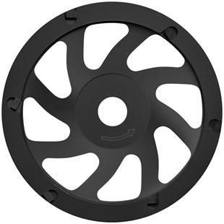
- Premium-komschijf
- Segmenthoogte: 4 mm
- Met ruwe polykristallijne diamanten
- Hoge slijpprestaties
Toepassing: Epoxyhars-coatings, tegellijm, lijmresten, verflagen, dekvloer.
Artikelnummer | Diameter Ø | Asgat | Aantal segmenten | Totaal hoogte (mm)
S350108 | 125 | 22.23 | 6 | 22
S350109 | 150 | 22.23 | 6 | 22
S350110 | 180 | 22.23 | 6 | 30

